

Сказка про ноль, который обозначал пустоту

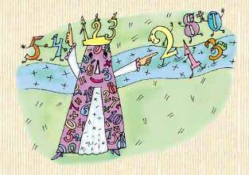

Далеко-далеко — за морями, за горами лежала страна Цифирия. Жили в ней цифры 0, 1, 2, 3, 4, 5, 6, 7, 8, 9. Цифра 1 обозначала число 1, которое состояло из одной единицы. Цифра 2 обозначала число 2. В числе 2 было две единицы. И все другие цифры обозначали числа, состоящие из единиц. Только Ноль отличался странным характером и ни на кого не походил: был круглым и пустым. Число, которое он обозначал, никаких единиц не содержало.
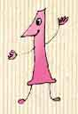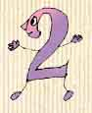
Однажды узнали жители Цифирии, что владычица соседней страны Числяндии — королева Арифметика призывает к себе на службу все цифры. И очень захотелось цифрам служить королеве Арифметике. Путь в Числяндию был непростым: надо было долго идти по пустыне и перебраться через две реки, которые назывались Сложение и Вычитание. А берега рек назывались берегами Равенства.
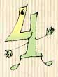
Рано утром, как только солнце косыми лучами коснулось земли, цифры двинулись в путь. Долго шли они под палящим солнцем и наконец добрались до реки Сложение. Цифры бросились к реке, чтобы напиться, но река сказала: «Превратитесь в числа, встаньте парами и сложитесь! Тогда дам вам напиться».
Все исполнили приказание реки. Ноль тоже встал в пару с одним из чисел. Но число, с которым он сложился, осталось недовольно: ведь река давала столько воды, сколько единиц получилось при сложении. А от участия нуля число ни на сколько не увеличилось: сколько ни прибавляй ноль, больше не станешь!
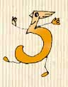
Пошли дальше. Солнце еще больше печет. Жажда донимает. Дошли до реки Вычитание. Река Вычитание тоже потребовала от цифр плату за воду: превратиться в числа, встать парами и вычесть меньшее число из большего: у кого ответ получится меньше, тот получит больше воды. И снова число, стоящее в паре с Нулем, оказалось в проигрыше и было расстроено: оно нисколько не уменьшилось от того, что попробовало вычесть из себя ноль.
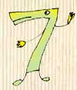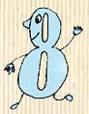
Обиделись цифры на Ноль: плохой из него помощник. И число обозначает бестолковое. А Ноль совсем загрустил: неужели нет от него никакой пользы? Может, королева Арифметика и на службу его взять не пожелает?
Но королева Арифметика всем цифрам очень обрадовалась. Из них она теперь могла составить сколько угодно чисел — двузначных, трехзначных, четырехзначных и таких больших, которые даже представить себе трудно. И Ноль в стороне не остался. Королева так про него сказала: «Ноль обозначает очень важное число. И у числа этого много математических секретов, вам пока неизвестных. А вот один секрет цифры Ноль я вам сейчас раскрою: если поставить ноль справа от любой другой цифры, то число, которое цифра обозначала, увеличится сразу в десять раз и будет называться КРУГЛЫМ!»


Жил-был на свете Ноль и не было у него друзей. Решил он пойти поискать себе друзей.
Идёт он, идёт и видит: стоит первое королевство, называется оно «Умножение».
Зашёл Ноль в королевство. А там цифр всяких видимо-невидимо.
«Ну, - думает Ноль, - тут я точно друзей найду!» Подошёл он к цифре Два и говорит ей:
Давай с тобой дружить. Будь моей подругой.
Я не буду с тобой дружить, - отвечает ему Двойка, - потому что я не хочу на тебя умножаться.
Если я на тебя умножусь, то сама превращусь в ноль и некому не буду нужна.
Ноль так и эдак уговаривал Двойку с ним дружить, но та так и не согласилась.
Заплакал Ноль и ушёл из этого королевства. Идёт он и день и ночь дорогой, горюет, жалуется на свою судьбу.
Вдруг видит вдалеке ещё одно королевство. Подходит к нему и видит,
что оно называется «Деление». Зашёл Ноль в королевство: а вокруг – красота неописуемая!
Очень понравилось Нолю здесь. Навстречу ему идёт цифра Шесть.
Да такая красавица: ни в сказке сказать ни пером описать.
Ноль радостный к ней подбегает и предлагает:
Давай с тобой дружить. Мы будем всегда делиться друг с другом.
Нет, не хочу я с тобой дружить и делиться с тобой не хочу, - отвечает Шестёрка, -
если я на тебя разделюсь, то превращусь в ничтожество.

Опять Ноль потерпел неудачу. Видит, что с ним тут не хотят дружить,
решил искать счастье в другом месте. Ушёл Ноль и из этого королевства.
Идёт по дороге и плачет: не потому что с ним не хотят делиться и умножаться, а потому что
нет у него друзей. Долго шёл по дороге. Устал. Видит около дороги стоит пенёк.
Присел на него, отдыхает. Проходит мимо него цифра Три и спрашивает:
Ноль, ты почему плачешь?
Как же мне не плакать, - отвечает Ноль, - у меня нет друзей и я одинок.
Этому горю я могу помочь. Пойдём с тобой вон в то королевство, которое мы видим впереди.
Нет, не пойду, - замотал головой Ноль, - я уже был в королевствах:
там со мной никто не хотел дружить.
Это королевство называется «Сложение», там живут очень дружелюбные цифры.
Там ты себе найдешь друзей, - уговаривает Тройка.
Ну, ладно, пойдём в твоё королевство, - согласился Ноль.
Пришли они в королевство «Сложение». Столько радостных и приветливых лиц
Ноль ещё никогда не видел! Все цифры любили складываться друг с другом и ходить вместе.
У Ноля было столько встреч, столько знакомств! К концу дня у нашего героя уже кружилась
голова от новых лиц и впечатлений. Он даже забыл: как называется ещё одно королевство,
в котором ещё не побывал. Его новая знакомая Тройка подсказала, что это королевство
называется «Вычитание». Решил тогда Ноль сходить и в это королевство.
В королевстве «Вычитание» наш Ноль нашёл себе друзей.
Самым лучшим другом стала цифра Пять. И живёт там Нолик радостно и счастливо.
Потому что нашёл друзей, которые его понимают и любят.


На страницах учебника русского языка для шестого класса есть страна Имя Числительное. В этой стране живут числа. У них все равны. В стране Имя числительное нет короля, но они нисколько не огорчаются, потому что когда нет главных, жизнь гораздо легче и веселее, а числа как раз любят повеселиться. Вот такие законы составила вся страна: 1) Имя числительное- часть речи, которая обозначает количество предметов, число, а также порядок предметов при счете. Имена числительные отвечают на вопросы СКОЛЬКО? и КАКОЙ? 2) Имя числительные делятся на количественные и порядковые. Имена числительные изменяются по падежам. 3) Имена числительные могут быть разными членами предложения.

Но все же правитель нужен в любой стране, и это оправдал такой случай.

Однажды прогуливались по парку числительное восемь, две пятых, трое. Вдруг трое говорит: «Ребята, мы ведь с вами разные, а относимся к одной группе - числительные, что это такое?" Узнала об этих словах вся страна и согласилась с ними. Решили они наградить званием короля того, кто разделит числительные на три группы. Первым справился ноль, вот что он сделал: количественные числительные могут обозначать: а) целые числа (восемь конфет, пятнадцать человек), б) дробные числа (две пятых пути, семь восьмых всей массы) в) несколько предметов как одно целое (трое щенят, семеро учеников)- это собирательные.

Правило всем жителям понравилось, вот так ноль стал королем.

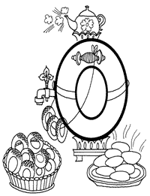



В стране Математике жили-были Натуральные Числа и Ноль. Их умножали, складывали, иногда отнимали и даже делили, но сосчитать их никто не мог. Жили Натуральные Числа дружно, ни одно не огорчалось, что оно меньше следующего, но зато каждое гордилось, что оно кого – нибудь, да больше. Ноль был меньше всех. Нечем ему было гордиться, да и никто из натуральных чисел его не признавал. И решил Ноль покинуть Математику.

Но как только он ушел, его отсутствие сразу ощутилось: нельзя было написать числа 10, 20, 30, 40, 100 и т.д.

Решили Натуральные Числа просить Ноль вернуться в Математику. Он согласился, но с одним условием: если будет производиться умножение на Ноль, то в результате всегда будет получаться Ноль. И теперь все натуральные Числа в стране Математике дружат с Нолем.

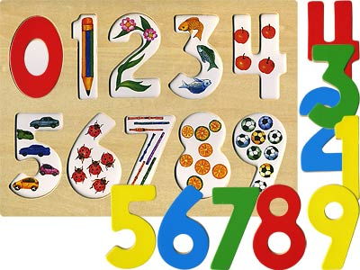

Сказка о том, как ноль поехал к бабушке....

Поехал однажды Ноль к бабушке. Бабушка встретила его приветливо.

– Ах, внучек! Повзрослел-то как! А как пополнел!

И в самом деле Ноль за последнее время стал более круглым.

– Ну, пойдем в дом, я тебя блинами угощу, – пригласила внука бабушка. Ноль сел за стол, а бабушка начала хлопотать у плиты. Вдруг заскрипела дверь, и в другую комнату мимо Ноля и бабушки проскользнуло высокое и худое существо.

– Бабушка, кто это? – спросил Ноль, проглотив кусок блина.

– Да, соседка это у меня поселилась, – сказала бабушка, поднимая со сковородки аппетитный, румяный блин. Она на минуту замолчала и посмотрела на дверь, за которой скрылась цифра.

– Единицей её зовут. Одинокая она, в обществе редко бывает. Женился бы ты на ней, внучек. И она не была бы одинокой, да и тебе было бы веселее. Сейчас ведь ты как бы пустое место, да еще и ненатуральный какой – то. А она красавица: высокая, стройная. Нос, правда, у нее длинный, но ничего, для тебя сойдет.

– А я-то к ней подойду? – расспрашивал Ноль.

– А то как же! Полный, круглолицый… Ну просто писаный красавец!

На том разговор и кончился. На следующий день Ноль уже познакомился с Единицей и ходил около нее кругами. Вскоре они поженились и оба были счастливы. Ведь вместе они составили натуральное число 10.



СТИХИ

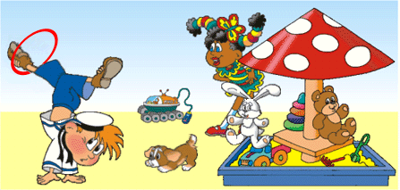

Е.Шварц

Нолик - круглый,
Как Земля.
Все считают от нуля.
Арифметика проста:
Если ноль - ладонь пуста.
Пишем "0",
И ясно всем:
Здесь чего-то нет совсем!

Валентина Черняева

Ноль и нуль – одно и тоже.
Нуль, как цифра, — пустота!
Нуль пощупать каждый может,
Пробуй сам, пожалуйста!

Присмотрись к велосипеду,
У него есть два нуля.
На нулях к реке поеду
Через рощу и поля.

Хулахуп кручу руками.
Посмотреть сюда изволь.
Талией кручу, ногами
Обруч, словно цифру ноль.

А вчера пришли подружки,
Мне баранки принесли,
Бублики большие, сушки —
Все съедобные нули!

Есть кругом нули. Быть может,
И другие цифры есть.
Мне приятней нулик всё же,
Нулик-пончик можно съесть.

И ещё есть нуль, не спорю,
Ноль я на море видал.
Ходят корабли по морю,
И у них есть ноль-штурвал.

Есть «обувка» у машины.
Этим нуликам я рад.
Нулики — четыре шины —
Отвезут и в лес, и в сад!

***

Когда-то многие считали,
Что нуль не значит ничего
И, как ни странно, полагали,
Что нуль совсем не есть число.

Но на оси средь прочих чисел
Он все же место получил,
И все действительные числа
На два разряда разделил.

Нуль не в один из них не входит,
Он сам составил чисел класс,
О всех его особых свойствах
Мы поведем сейчас рассказ.

Коль нуль к числу ты прибавляешь
Иль отнимаешь от него
В ответе тотчас получаешь
Опять то самое число.

Попав как множитель средь чисел,
Он сводит мигом всех на нет.
И потому в произведенье
Один за всех несет ответ.

А относительно деления,
Во первых нужно помнить то,
Что уж давно в научном мире
Делить на нуль запрещено.

Причина всем ведь очевидна,
А состоит причина в том,
Что смысла нет в таком деленье.
Противоречье в нем самом.

И впрямь какое из известных
Число за частное нам взять,
Когда с нулем в произведенье
Все числа нуль лишь могут дать?

«а» в нулевой есть единица,
Так все условились считать.
Но глубоко бы тот ошибся,
Кто б это вздумал доказать.

***

Ноль собой весьма хорош:
На бараночку похож,
И на бублик, и на шар,
И на круглый самовар.

Нолик дружит с колобком,
Жить нескучно им вдвоем.
Круглый шарик надувают,
Круглый год на нем летают.

***

Цифру ноль ты раньше знал:
это круг или овал.

***
Посмотри-ка
Повнимательней –
Ноль похож на
Круг спасательный!

***
Сколько лет в яйце цыпленку,
Сколько крыльев у котенка,
Сколько в алфавите цифр,
Сколько гор проглотит тигр,
Сколько мышка весит тонн,
Сколько в стае рыб ворон,
Сколько зайцев съела моль,
Знает только цифра ноль.

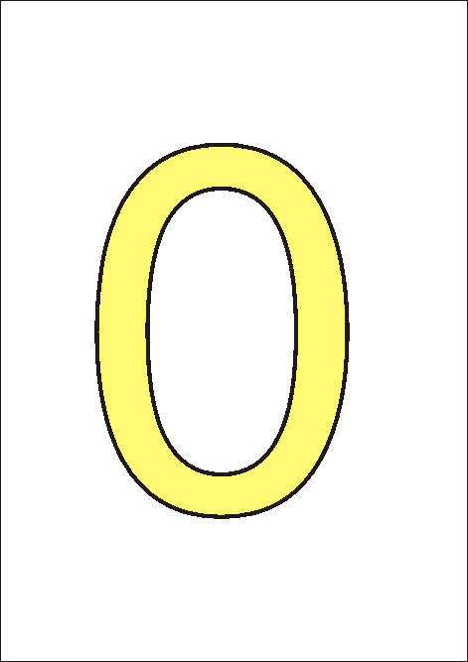

http://www.gold-child.ru/children/konkurs/story/d_tales245.php
http://clck.yandex.ru/redir/AiuY0DBWFJ4ePaEse6rgeAjgs2pI3DW99KUdgowt9XvoT-twMUKrgCbXY9MpaLOedTzkaMZsiVYeCZLYrKP-mCujhesY5GKDZYN7gT1TQa8rrzoWQb03aUh06pHQt3zy?data=UlNrNmk5WktYejR0eWJFYk1LdmtxaXZucVFyMHdXSlg4VVZ2SmxaNVhIM3JqTWxONGk3UEJEbVE2MkZsUm9fWkZFUUduRDdHcWxqbm1ockVmNFdLMFdEVVF5QlNUdUFMYUJ6bk5pa0tPa3FqNDl2NTQycC1icjd2S2M3eHQwLTk&b64e=2&sign=b1ee258b59e28654b629e1bcb1088973&keyno=0
http://images.yandex.ru/search?p=24&ed=1&text=%D1%81%D0%BA%D0%B0%D0%B7%D0%BA%D0%B8%20%D0%BF%D1%80%D0%BE%20%D0%BD%D0%BE%D0%BB%D1%8C&spsite=www.dobrieskazki.ru&img_url=www.dobrieskazki.ru%2Fmatematika_raskraska%2Fmatematika_01.gif&rpt=simage

http://krep2000or.do.am/publ/7-1-0-30

http://www.dobrieskazki.ru/matematika_raskraska21.htm

http://festival.1september.ru/articles/504241/

http://www.elephant.ru/?item=5450

UHBRz_pllM:&tbnh=93&tbnw=124&prev=/images%3Fq%3D%25D1%2586%25D0%25B8%25D1%2584%25D1%2580%25D1%258B%26um%3D1%26hl%3Dru%26lr%3D%26newwindow%3D1%26client%3Dopera%26sa%3DX%26rls%3Dru%26tbs%3Disch:1&um=1&lr=&newwindow=1&client=opera&sa=X&rls=ru&tbs=isch:1&start=9#tbnid=pWx-UHBRz_pllM&start=13
http://images.google.ru/imglanding?q=%D1%86%D0%B8%D1%84%D1%80%D1%8B&imgurl=http://www.elephant.ru/images/toys/179/90325_.jpg&imgrefurl=http://www.elephant.ru/%3Fitem%3D5450&usg=__4UgaEP83UH4EKZXVFA9oQ2rqq3c=&h=300&w=400&sz=32&hl=ru&um=1&itbs=1&tbnid=pWx-UHBRz_pllM:&tbnh=93&tbnw=124&prev=/images%3Fq%3D%25D1%2586%25D0%25B8%25D1%2584%25D1%2580%25D1%258B%26um%3D1%26hl%3Dru%26lr%3D%26newwindow%3D1%26client%3Dopera%26sa%3DX%26rls%3Dru%26tbs%3Disch:1&um=1&lr=&newwindow=1&client=opera&sa=X&rls=ru&tbs=isch:1&start=9#tbnid=UJ7D6mxePNzC9M&start=19
http://www.razumniki.ru/nolik.html
http://www.braylland.com/index.php?option=com_content&view=article&id=612:page-612&catid=25&Itemid=71
http://evrika.tsi.lv/index.php?name=texts&file=show&f=114
http://www.dobrieskazki.ru/matematika_raskraska21.htm
http://www.playroom.ru/content/view/1111/88888893/
http://www.fun4child.ru/171-stikhi-zagadki-dlja-detejj.-cifry..html

